צדקת.
בדברים ד, טז: "תמונת כל סמל" תרגם יונתן: "דמו דכל טעו". משמע שהבין שתיבת 'סמל' בפני עצמה יש לה משמעות שלילית.
אמנם אונקלוס תרגם: צורה. ונראה שרש"י פירש כאונקלוס.
וראיתי בספר תפארת ציון:
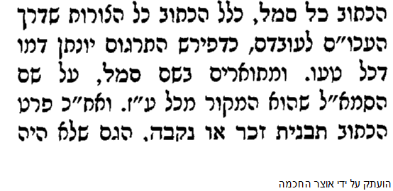
ובעל הטורים בראשית כח , יב כתב: "סלם. אותיות סמל, שהראהו היאך בניו עובדי ע''א". אולי גם מכאן משמע שהמילה בפני עצמה יש לה משמעות שלילית.
ומצאתי בספר טהרת לשה"ק:
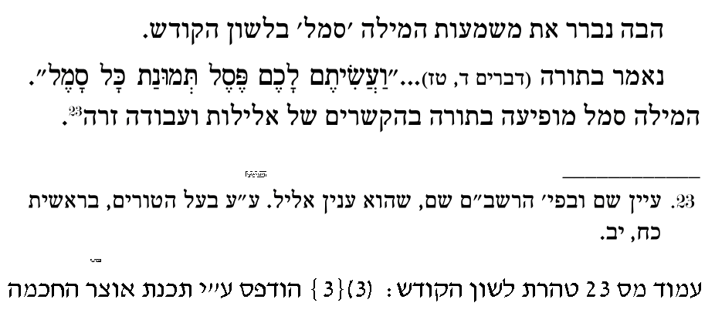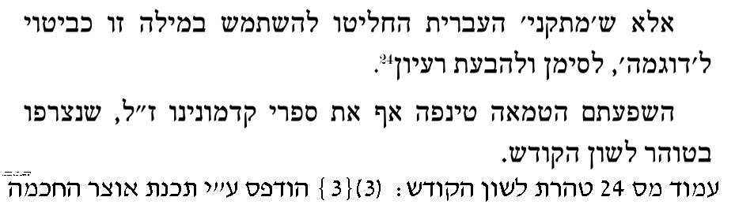
המעיין שם בספר טהרת לשה"ק ימצא עוד דוגמאות רבות לכיו"ב (למשל המילה "למרות", בלשה"ק משמעותה למרוד, ואילו בעברית: על אף). אך לכאורה אין לדבר סוף, וזו גזירה שאין הציבור יכולין לעמוד בה. הראיה, שכיום גם הקיצוניים ביותר אומרים: עגבנייה. והלוואי שנקפיד על מה שבאמת חשוב.

